Laboratorio di Spettacoli ed Intrattenimenti Presenta:

 Sabato 9 Aprile 2011

“Il Delitto è servito" di Stefano Pulino

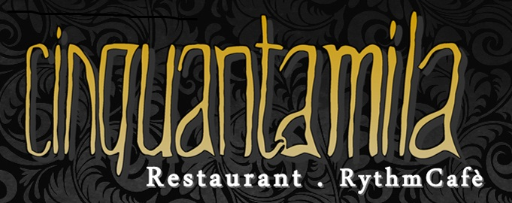

MENU
Ore 20:30 Ricevimento
Ore 20:45 Presentazione della Serata

Ore 21:00 - Antipasti
Funghi ripieni al Forno, Tonno marinato al Limone, Olio d’Oliva e Zenzero

Ore 21:20 – Bis di Primi
Risotto con Funghi Porcini, Fusilli freschi alla Marinara

Ore 21:45 - 1° Spettacolo interattivo

Ore 22:00 – Secondo a scelta
Grigliata di Pesce con Calamari, Gamberoni e Tonno in Letto d’Insalata mista con Patate al Forno
Roast Beef con Crema di Rucola, Insalata mista e Patate al Forno

Ore 22:30 - 2° Spettacolo interattivo

Ore 22:45 Dessert
Torta al Cioccolato con Pere, Crem Caramel all’Arancia, Caffè

Ore 23:15 - Soluzione del Giallo e Premiazione

Prezzo: 39 Euro (Bevande incluse)
AntipastiTorta alla capreseCubettata di pomodoro con crostini doratiBis di salumiPrimo Sedanini salsiccia pancetta e melanzaneSecondoTagliata di manzo rucola e granaContornoPatate novelle al fornoDessertGelato alla crema e frutti di boscoVino Muller Thurgau o Bonarda d’astiAcqua, caffè, amarAcqua minerale, Vino Bianco “Inzolia” o Rosso “Vallagarina” (1 Bott. ogni 3 Persone)

